**软件刻盘操作指导**

北京鹰路科技有限公司

2022-03-15

**目 录**

1 TMAS软件刻盘 2

1.1 材料准备 2

1.2 软件刻录 2

1.3 加密狗授权 4

1.4 打包 5

2. TMAS-DSP软件刻盘 6

# 1 TMAS软件刻盘

## 1.1 材料准备

（1）DVD光碟

（2）加密狗Track Monitor加密狗（WEAKE）

（3）TMAS软件刻盘包

（4）刻录光驱

（5）定制软件光盘盒

## 1.2 软件刻录

（1）连接刻录光驱。

（2）如图1.2-1双击驱动器，弹出“刻录光盘”界面，在“光盘标题”处填写软件名称和版本号，勾选“类似于U盘”点击“下一步”对光盘进行格式化如图1.2-2格式化光盘，等待光盘格式化完成。

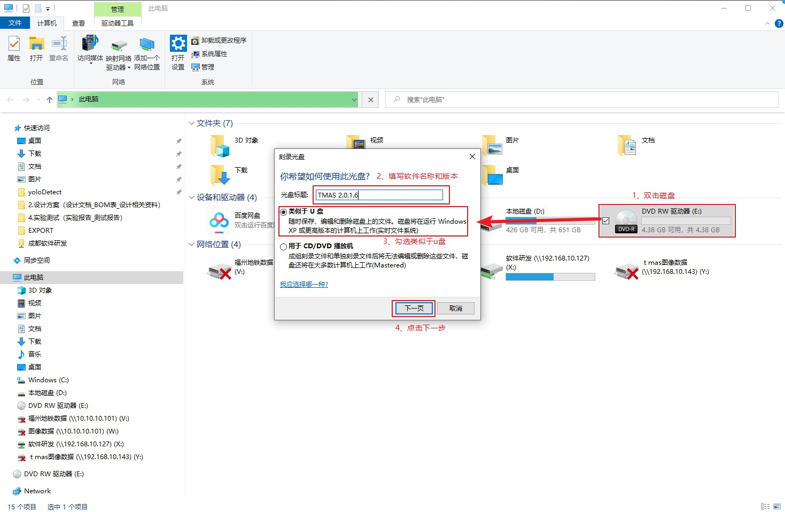

图1.2-1 光盘刻录设置

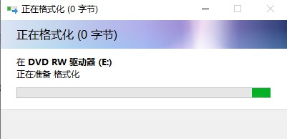

图1.2-2 格式化光盘

（3）在产品全寿命管理系统中下载对应版本，解压后如图1.2-3

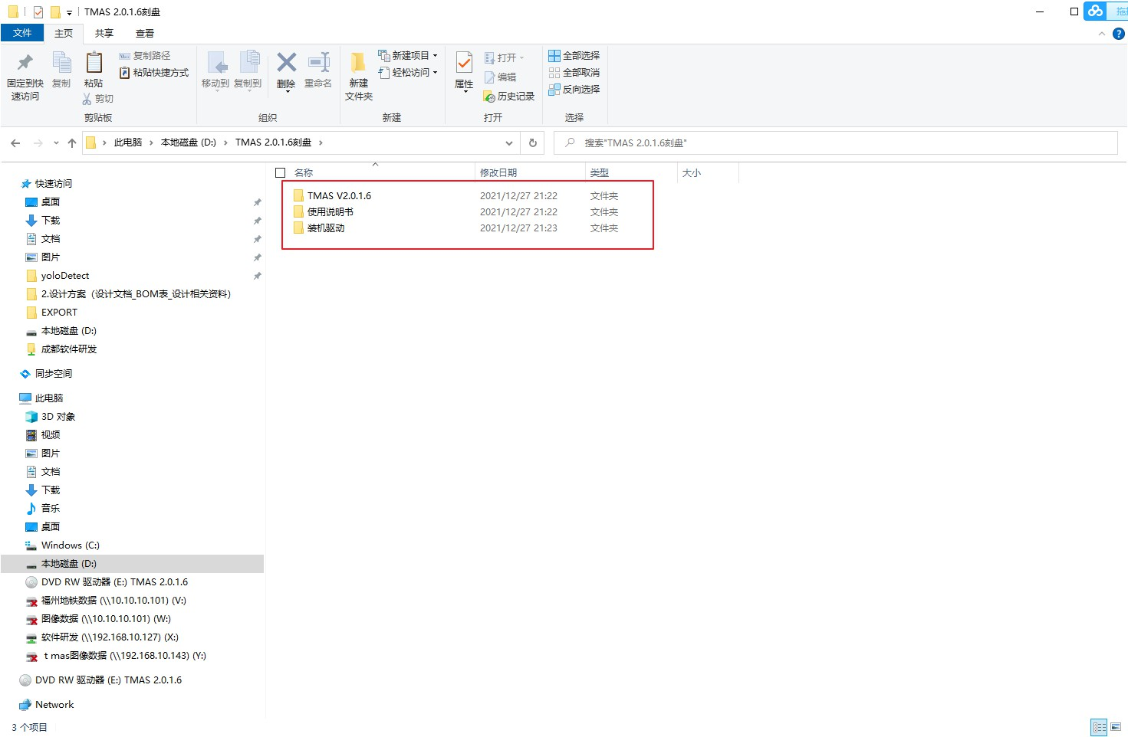

图1.2-3 TMAS 刻盘文件

（4）将刻盘文件拷贝到格式化后的光盘中，如图1.2-4，等待拷贝完成。

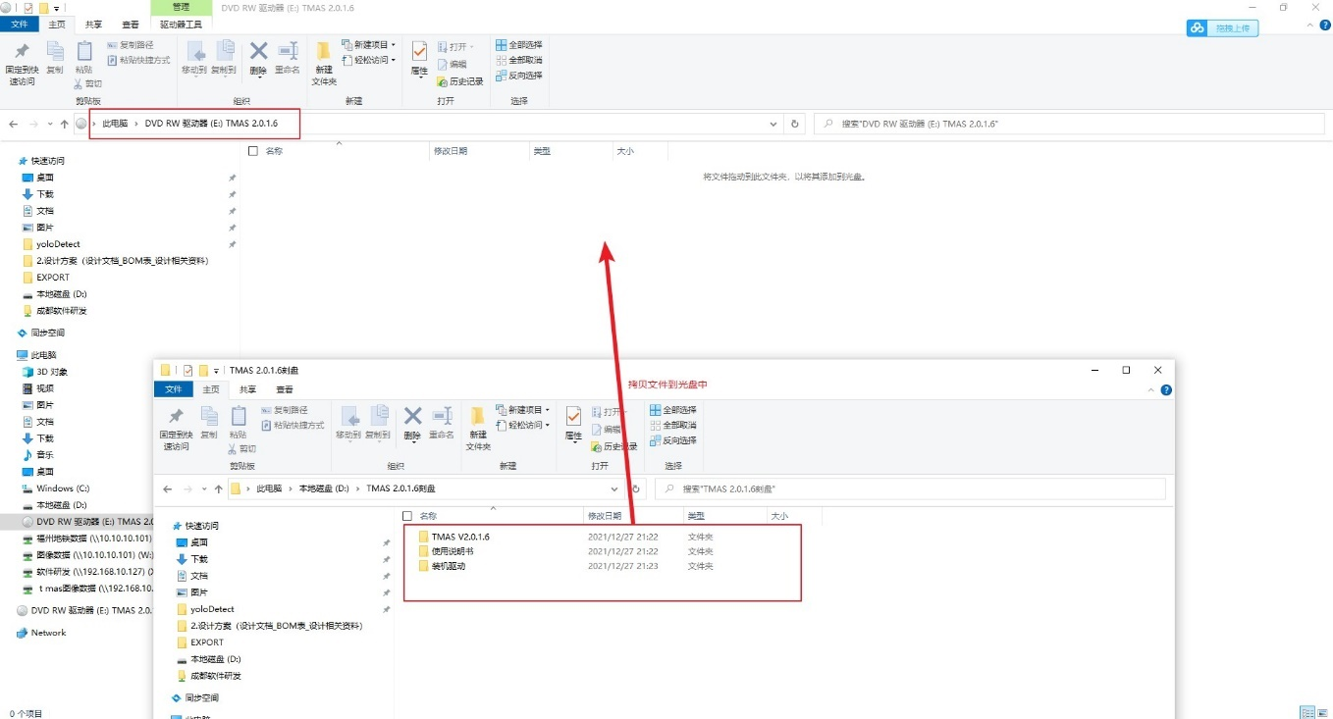

图1.2-4 拷贝刻盘文件

（5）拷贝完成后，点击弹出光驱，等待光驱自动弹出后取出光盘。

## 1.3 加密狗授权

（1）在网盘路径“\\192.168.10.64\鹰路共享文件\03 产品发布\1.----- GX-3巡检系统\授权程序”下载授权程序。

（2）插入加密狗，双击“TMAS_DSP_REGISTER.exe”，点击登录按钮，将授权日期填写到20年后的日期，点击写入将日期写如加密狗，点击读取后授权日期为写入日期则写入成功。

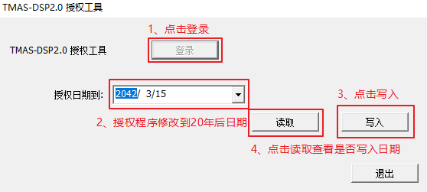

图1.2-4 加密狗授权

## 1.4 打包

将刻录好的光盘和授权的加密狗放入定制软件光盘盒中。

# 2. TMAS-DSP软件刻盘

TMAS-DSP刻盘流程同1.TMAS软件刻盘。唯一区别是在产品全寿命管理系统中下载对应版本如图2.1

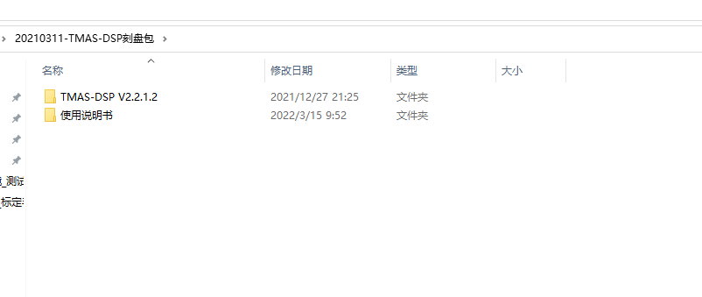

图2-1 TMAS-DSP刻盘包